Konkurs na „Najpiękniejszą kartkę Bożonarodzeniową” rozstrzygnięty.

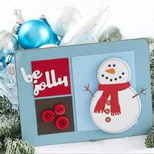
W piątek, dn. 18.12.2020 r. obyło się rozstrzygnięcie szkolnego konkursu na Najpiękniejsza kartkę Bożonarodzeniową. Komisja miała nie lada problem z wyborem najciekawszej kartki. Wszystkie kartki były bardzo oryginalne i staranne, a niektóre z nich zaskakiwały serdecznymi i ciepłymi życzeniami. Ostatecznie wyłoniono 4 laureatów oraz przyznano 2 wyróżnienia.
Miejsce I – Pałasz Lena kl. III a
Miejsce II – Gwiździel Aleksandra kl. II a
Miejsce III – Pituch Maciej kl. II c
- Węsierski Szymon kl. II b
Wyróżnienie - Lipska Lena kl. II b
– Zahl Robert kl. II c
- Kulas Mateusz kl. I b

Serdecznie dziękujemy wszystkim uczniom, którzy wzięli udział w konkursie, a nagrodzonym gratulujemy.

